NAVODILO ZA DELO
Sreda, 6. 5. 2020
Vse današnje učne liste imaš shranjene pod UL_6_5_2020. Te tudi natisneš, rešiš in prilepiš v zvezek za SLJ, MAT (geometrija) IN DRU. Tu imaš naloge dodane, da si jih lahko ogledaš.
SLJ: V zvezek (abeceda) napiši naslov BESEDNA DRUŽINA – UTRJEVANJE in datum.
Pobrskaj po spominu. Kaj je koren? Kaj je besedna družina?
Spodaj zapisane naloge imaš na učnem listu.
V rešitve pokukaj šele, ko boš naloge rešil sam.
1. Zapiši, kateri del besede – koren je skupen v besednih družinah.
- širok, širina, širjava ___________
- prikorakati, korak, odkorakati ____________
- glasbila, glasba, glasbeni __________
- grablje, nagrabiti, grabiti __________
- konjereja, konjiček, konjerejec _________
- stopalo, stopicati ___________
- igralec, igralnica, igrati ________
2. Iz zapisanih besed obkroži tiste, ki tvorijo eno besedno družino.
grozdje, gozd, pesem, sadež, pogozdovanje, gozdar, gozdni, gozdovi, drevesa, nasad, gozdarski, gaber
3. Besede: medigra, igračka, odigrati, igralka, odigravati, razigranost, veseloigra razvrsti v zvezek v tri stolpce.
Koren na začetku besede Koren v sredi besede Koren na koncu besede
4. Besedam šola, vesel, miza poišči čim več sorodnih besed, da boš dobil besedne družine.
5. Besede oko, okostje, okončina, okolica se začenjajo na oko-. Ali sodijo v isto besedno družino. Pojasni.

REŠITVE: SLJ
1. Zapiši, kateri del besede – koren je skupen v besednih družinah.
- širok, širina, širjava ŠIR
- prikorakati, korak, odkorakati KORAK
- glasbila, glasba, glasbeni GLASB
- grablje, nagrabiti, grabiti GRAB
- konjereja, konjiček, konjerejec KONJ
- stopalo, stopicati STOP
- igralec, igralnica, igrati IGRA
2. Iz zapisanih besed obkroži ali podčrtaj tiste, ki tvorijo eno besedno družino.
grozdje, gozd, pesem, sadež, pogozdovanje, gozdar, gozdni, gozdovi, drevesa, nasad, gozdarski, gaber

3. Besede: medigra, igračka, odigrati, igralka, odigravati, razigranost, veseloigra razvrsti v zvezek v tri stolpce.
Koren na začetku besede Koren v sredi besede Koren na koncu besede
igračka odigrati medigra
igralka odigravati veseloigra
razigranost

4. Besedam šola, vesel, miza poišči čim več sorodnih besed, da boš dobil besedne družine.
šola – šolati, šolar, šolanje, šolstvo, šolski, obšolski
vesel - veselje, veselost, poveseliti, razveseliti
miza – mizar, mizarstvo, mizarski, namizni

5. Besede oko, okostje, okončina, okolica se začenjajo na oko-. Ali sodijo v isto besedno družino. Pojasni.
Besede ne sodijo v isto besedno družino. Njihov pomen je različen.

MAT: V zvezek za geometrijo napiši naslov PLOŠČINA in datum. Uvodni del vam bom razložila preko programa Microsoft Teams, zato vam dodatnih navodil ne bom pisala. Natisni učni list in ga prilepi v geometrijo.
Pozorno si oglej spodnji nalogi.
Reši naloge v DZ stran 72, 73, 74.

Na sliki so štirje liki in merska enota T.
a) Kolikšna je ploščina likov, če je merska enota T?
b) Kolikšna je ploščina likov, če je merska enota kvadratek mreže?

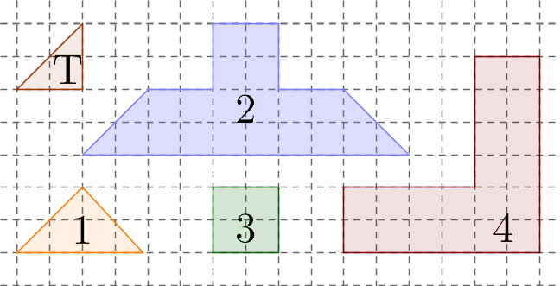
1 – 2 T 1 – 4 K
2 – 10 T 2 – 20 K
3 – 2 T 3 – 4 K
4 – 10 T 4 – 20 K

Kolikšna je ploščina likov, če je merska enota kvadratek mreže?
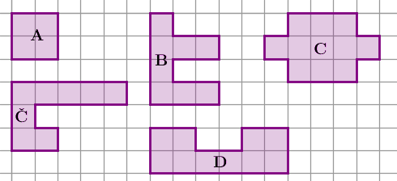
A = 4 K B = 8 K C = 11 K Č = 8 K D = 10

DRU: Naslov današnje teme je POVEZANI SMO Z VSEM SVETOM.
Res smo povezani. Ko greš v trgovino in gledaš izdelke, živila ter njihovo poreklo, šele vidiš, koliko stvari je UVOŽENIH iz drugih držav. Izdelke lahko naročiš preko spletnih strani. Določene izdelke in kmetijske pridelke pa Slovenija IZVAŽA v druge države. Doma lahko vprašaš starše, ki so zaposleni v industrijskih obratih in drugih dejavnostih, kam vse njihovo podjetje izvaža izdelke oz. pridelke.
Pozorno preberi vsebino zapisa v učbeniku na strani 116, 117, 118 – Povezani smo z vsem svetom.
Reši učni list.
V rešitev pokukaj, ko naloge rešiš.

ŠPO: Šport bo danes lahko potekal v tvoji sobi, na hodniku, v dnevni sobi. Sam izberi primeren prostor. Sledi navodilom na posnetku. Glasba ti bo popestrila športno dogajanje.

Povezava : https://www.youtube.com/watch?v=tOwjMuJLvts

REŠITEV: DRUŽBA
POVEZANI SMO Z VSEM SVETOM
Stvari, ki jih uporabljamo, in hrana, ki jo uživamo, pogosto naredijo dolgo pot, preden pridejo do nas.
Izberi si eno stvar, ki jo vsakodnevno uporabljaš, in eno kupljeno živilo.
a) Poišči podatek, kje sta bila narejena oz. pridelana.

STVAR: tipkovnica | IZDELANA: Kitajska
ŽIVILO: Liebnitz minis choco | IZDELANO/PRIDELANO: Nemčija

b) Na zemljevidu sveta poišči državi, iz katerih prihajata stvari, ki si ju navedel.
c) S pomočjo merila izračunaj, kolikšno pot sta prepotovali, preden sta prišli do nas.
Slovenija (Ljubljana) – Kitajska (Peking) = 9 785 km
Slovenija (Ljubljana) – Nemčija (Berlin) = 993 km

d) Zakaj pridelke, izdelke uvažamo iz drugih držav?
- ker pri nas tega nimamo
- ker je enaka stvar iz druge države cenejša

V zvezek prepiši zapis iz modrega okvirčka na strani 118.
Življenje prebivalcev Slovenije je povezano…

